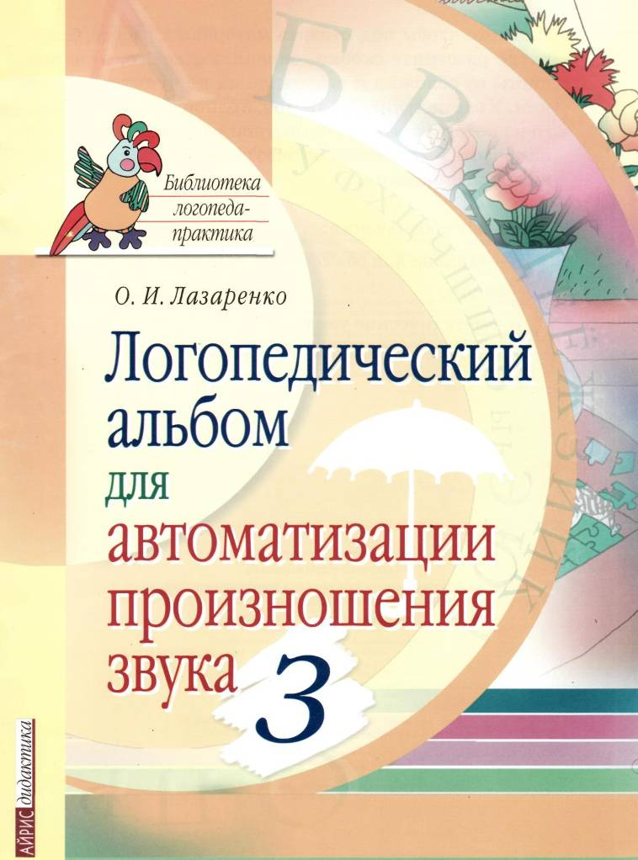
Для того чтобы подготовить материал к работе, аккуратно разогните скобки, скрепляющие его, отделите листы от обложки и разрежьте их по пунктирной линии. У вас получится 8 листов, с одной стороны каждого из которых размещен цветной рабочий материал, а на обороте — указания по работе с ним, а также дополнительные задания.

Условные обозначения:
 — задание для совместного выполнения взрослого
с ребенком;
 — методические указания.
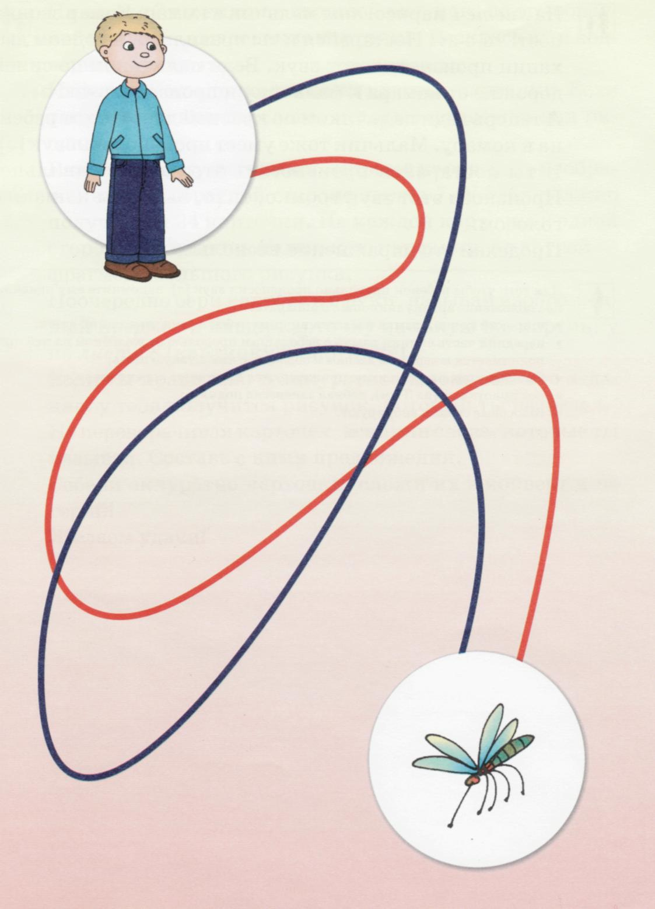
Лист 1
На листе 1 нарисованы мальчик и комар. Комар звонко поет: «з-з-з». Постарайся и ты правильно, на одном дыхании произнести этот звук. Веди пальчиком по синей дорожке от комара к мальчику и произноси: «з-з-з». А теперь веди пальчиком по красной дорожке от ребенка к комару. Мальчик тоже умеет произносить звук [з]. И ты постарайся произносить этот звук правильно. Произноси этот звук громко, тихо, высоким и низким голосом. Проделай это упражнение несколько раз.

Для того чтобы ребенок правильно произносил звук [з], напомните ему правильное положение артикуляционного аппарата:
• широкий кончик языка касается нижних зубов и отчасти нижних десен;
- передняя часть спинки языка с небольшим продольным желобком на ней приподнимается к верхним деснам и образует с ними узкую щель;
- боковые края языка плотно прижимаются к верхним коренным зубам;
- рот приоткрыт (на 3 мм), нёбная занавеска поднята;
- голосовые связки вибрируют.
1. Внимательно посмотри на лист 2.
Найди на рисунке букву «з». Вспомни, как правильно произносится звук [з]. Выбери дорожку розовую или сиреневую. Веди пальчиком по дорожке, называя предметы, которые на ней нарисованы. Не забывай правильно произносить звук [з].
Ребенку можно предложить такие задания:
- Пройди по розовой (сиреневой) дорожке, называя слова, которые начинаются со звука [з] (у которых звук [з] в середине слова, звук [з] в конце слова);
- Что из нарисованного здесь живое, а что неживое?
- Назови животных, которых ты видел в зоопарке.
- Какие слова обозначают один предмет, а какие несколько?
2. Что нарисовано на картинках?
 Назови первые звуки этих слов. Если ты знаешь буквы, напиши под картинками первые буквы этих слов. Попробуй составить из них новое слово. Что у тебя получилось?
Проверь себя. Ответ ты найдешь на листе 2, в верхнем правом углу.
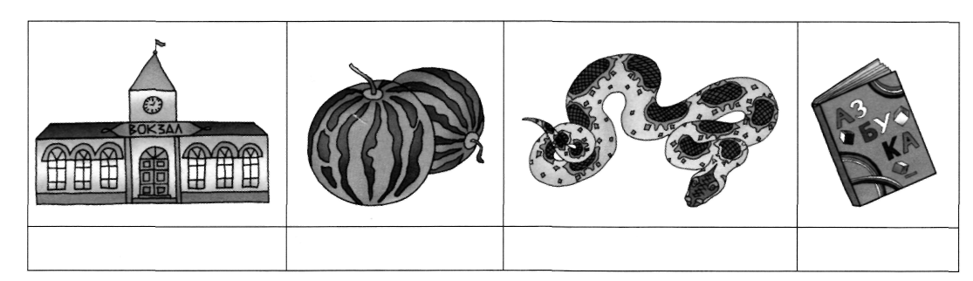
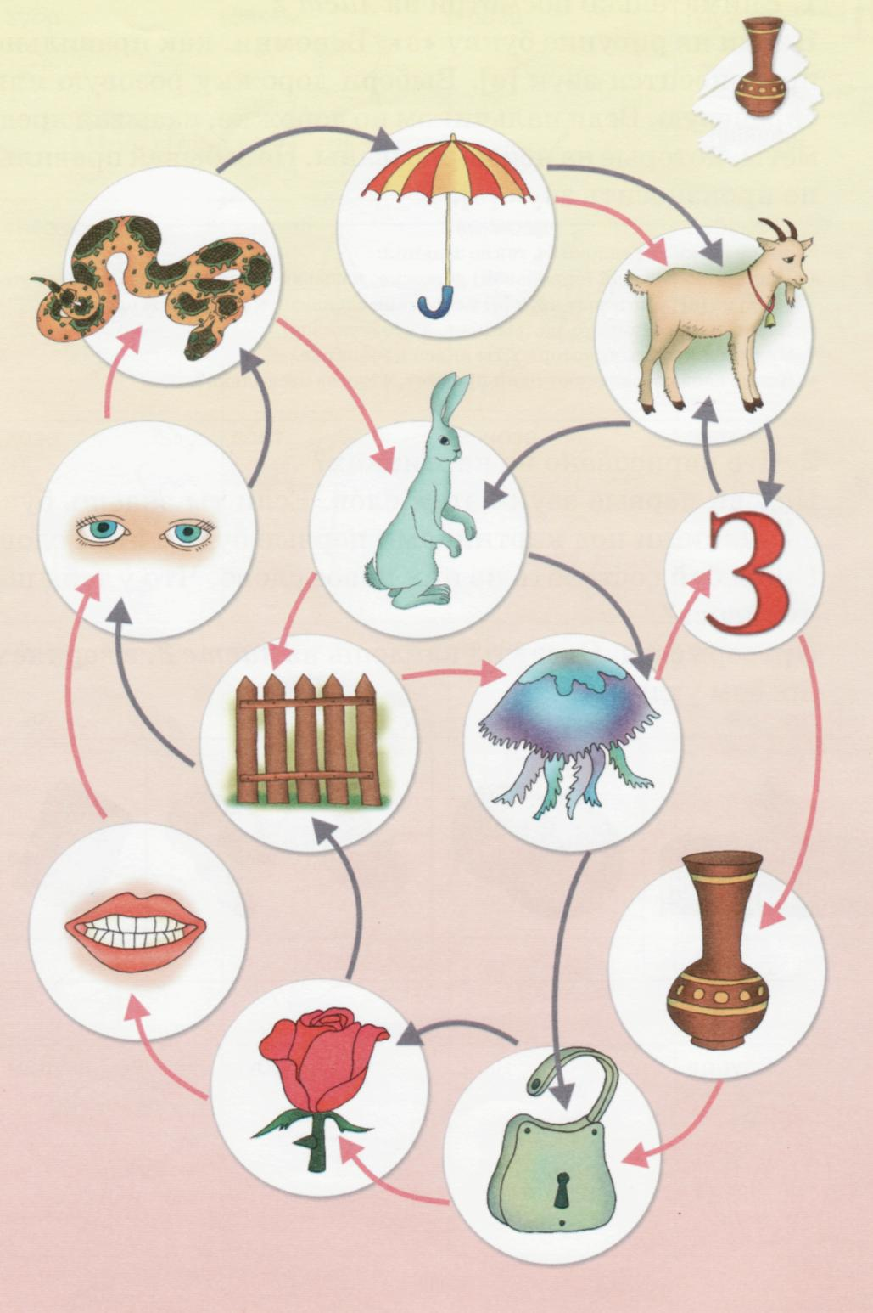
ваза
Лист 2

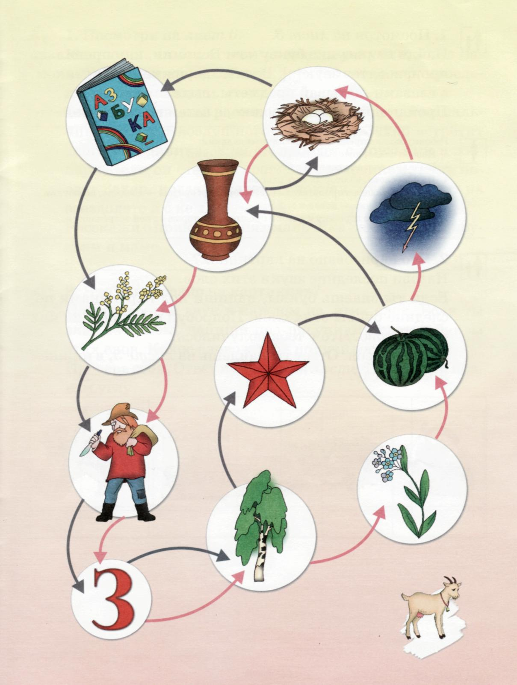
коза
ЛистЗ
1. Посмотри на лист 3.

Найди на рисунке букву «з». Вспомни, как правильно произносится звук [з]. Веди по дорожке не пальчиком, а глазами, называй предметы, выделяя звук [з]. Пройди по розовой дорожке, а затем по сиреневой.
Ребенку можно предложить различные задания:
• Назови слова, которые отвечают на вопрос «кто?» (что?);
• Выдели в словах ударный слог;
- Назови слова, в которых есть слог за;
- Подбери к словам прилагательные. Например: арбузы — сладкие, незабудки — голубые, азбука — новая и т. д.;
- Нарисуй свою дорожку и назови предметы, которые на ней встречаются.
2. Что нарисовано на картинках?
Назови последние звуки этих слов.
Если ты знаешь буквы, напиши под картинками последние буквы этих слов. Попробуй составить из них новое слово. Что у тебя получилось? Проверь себя. Ответ ты найдешь на листе 3, в нижнем правом углу.
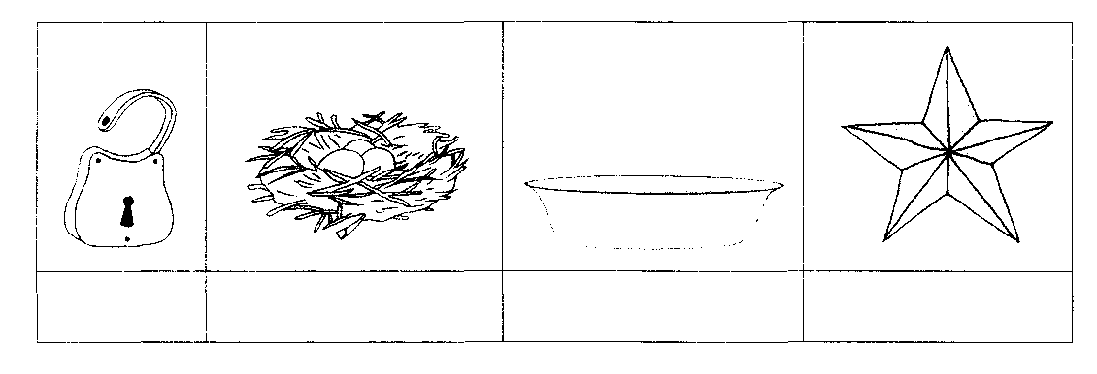
1. Посмотри на лист 4. Чтобы сделать гармошку, нужно разрезать лист по сплошным линиям. У тебя получатся две полоски со словами и рисунками. Склей две полоски, затем сложи их по пунктирным линиям (линиям сгиба) — «логопедическая гармошка» готова. Перебирая гармошку, смотри на рисунки и называй нарисованные предметы. Не забывай правильно произносить звук [з]. Повтори упражнение несколько раз. Не глядя на гармошку, вспомни слова, которые ты называл. Составь с ними предложения.
Разрежь
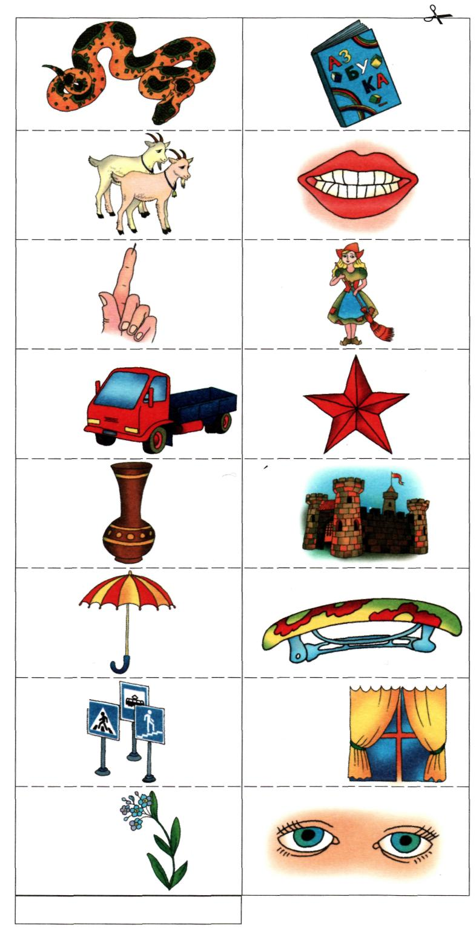
змея
азбука

зубы
козлята

заноза
Золушка
грузовик
звезда

замок
ваза

зонт
заколка
знаки
I
Занавески

глаза
незабудка

Приклей здесь
Линия сгиба
Разгадай ребусы
1.
2. 3.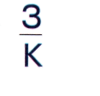
Проверь себя. Ответы ты найдешь на листе 6 в левом нижнем углу.

Лист 4

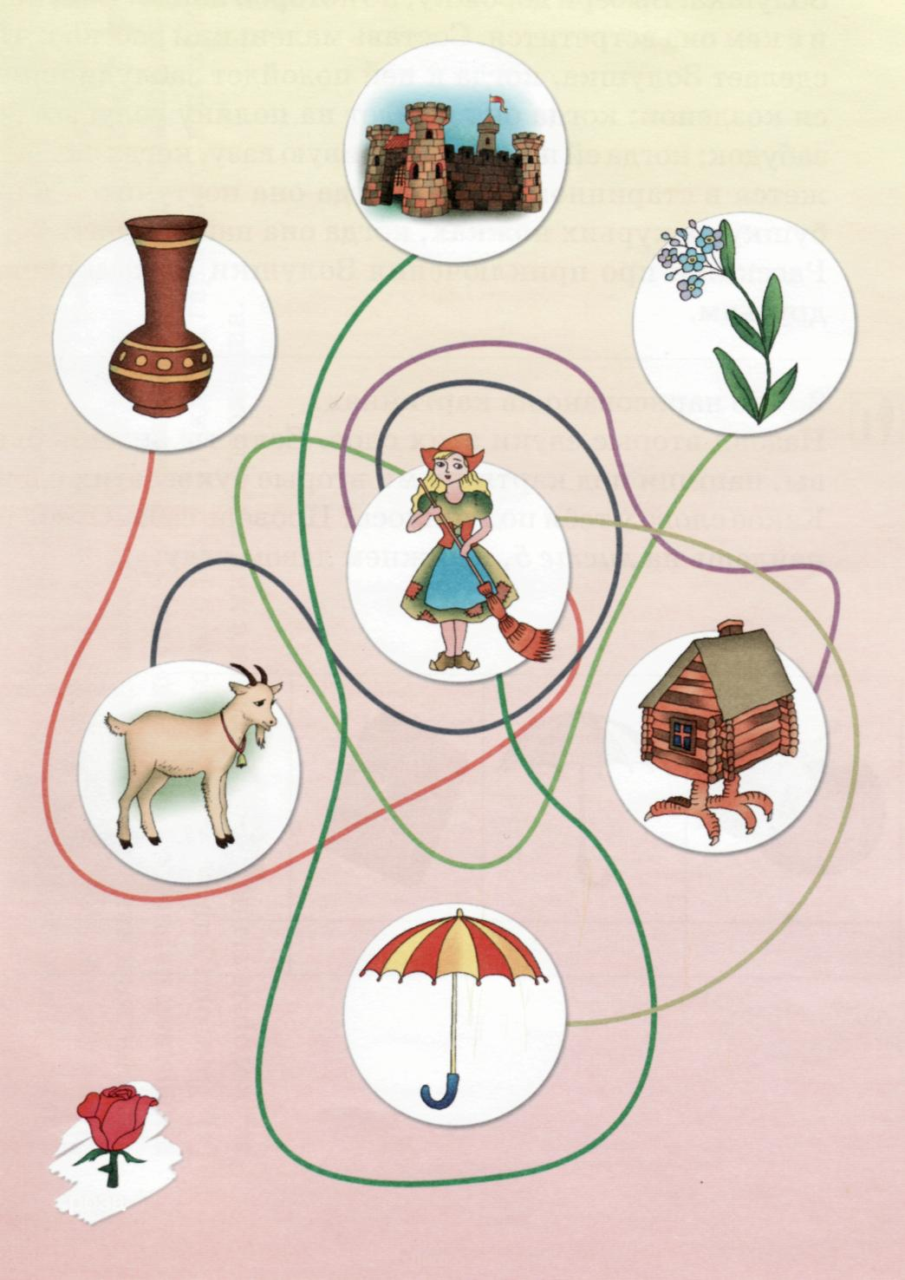
роза
Лист 5
1. Посмотри на лист 5. В центре рисунка изображена
 Золушка. Выбери дорожку, по которой пойдет Золушка
и с кем она встретится. Составь маленький рассказ: что
сделает Золушка, когда к ней подойдет заблудивший-
ся козленок; когда она выйдет на поляну голубых не-
забудок; когда ей подарят красивую вазу, когда она

окажется в старинном замке, когда она постучится в из-
бушку на курьих ножках, когда она найдет зонт.
Расскажи про приключения Золушки маме и своим
друзьям.
2. Что нарисовано на картинках?
Назови вторые звуки этих слов. Если ты знаешь буквы, напиши под картинками вторые буквы этих слов. Какое слово у тебя получилось? Проверь себя. Ответ ты найдешь на листе 5, в нижнем левом углу.
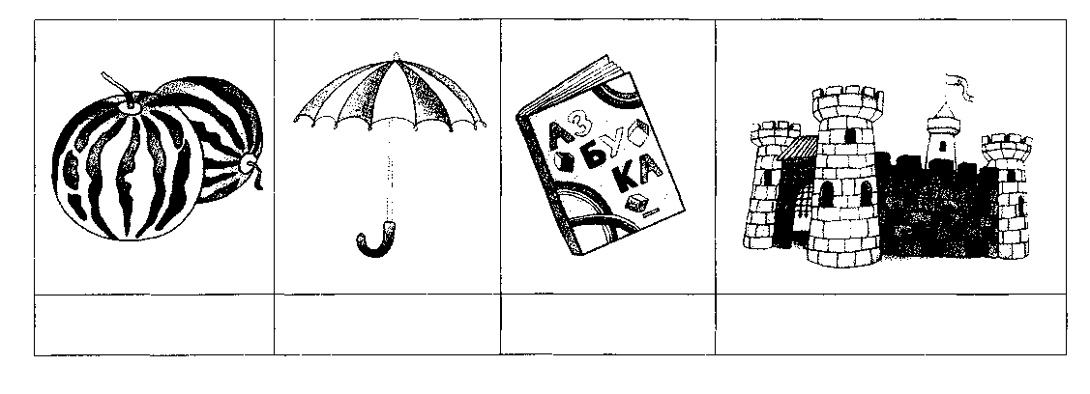
1. Посмотри на лист 6.
Мальчика, изображенного в центре рисунка, зовут Захар. Выбери, по какой дорожке пойдет Захар, проследи его путь глазами.
Составь маленький рассказ: что произойдет, если мальчику подарят воздушного змея, если Захар встретит злого разбойника, если он попадет с друзьями в зоопарк, если он станет управлять грузовиком, куда поедет Захар, когда попадет на вокзал, куда полетит на звездолете и с кем.
Расскажи о приключениях мальчика Захара своим друзьям и маме.
2. Что нарисовано на картинках?
Назови третий звук в каждом из этих слов. Если ты знаешь буквы, напиши под рисунками третьи буквы этих слов. Какое слово у тебя получилось? Проверь себя. Ответ найдешь на листе 6 в верхнем правом углу.
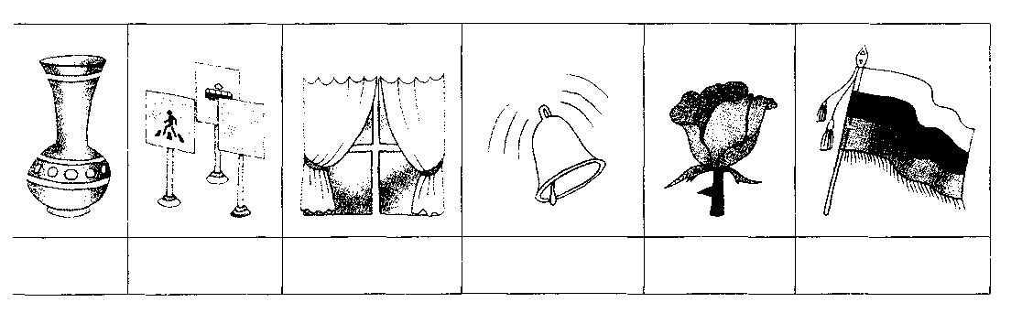
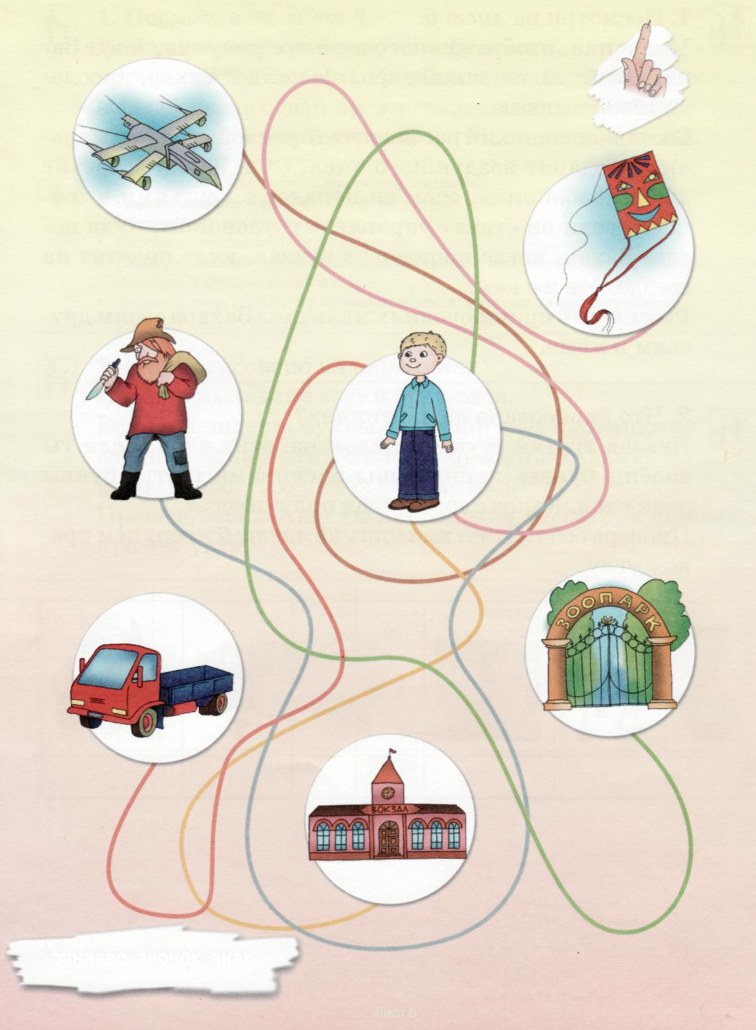
заноза
занавес,звонок, знак
Лист 6

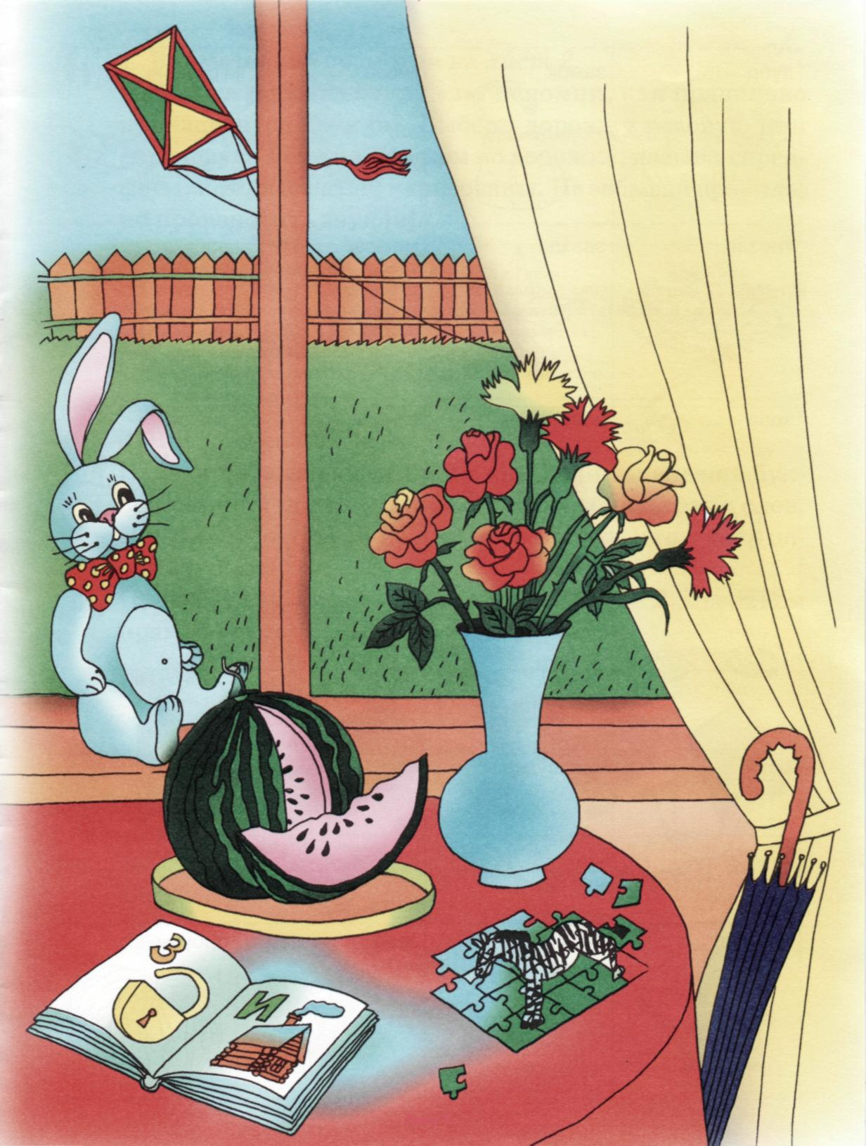
Лист 7

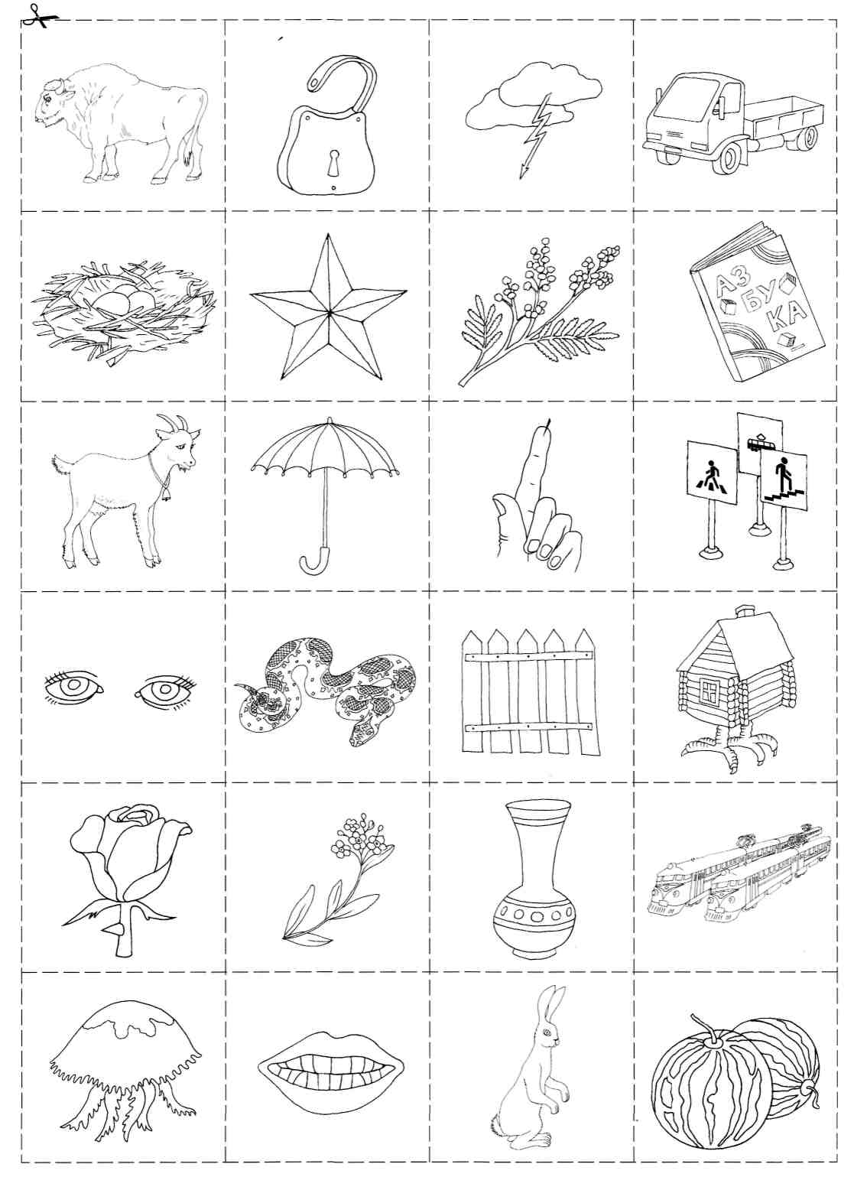
замок
грузовик
гроза
зубр
звезда
мимоза
азбука
гнездо
зонт
знаки
заноза
коза
змея
забор
изба
глаза
ваза
поезда
роза
незабудка
зубы
заяц
арбузы
медуза
На листе 7 ты видишь большой рисунок, на его обратной стороне — маленькие картинки. Раскрась их и подчеркни букву «з».

На листе 8 есть точно такие же цветные картинки. Если ты умеешь, прочти слова, которые написаны над рисунками.
Разрежь по пунктирным линиям картинки, изображенные на обратной стороне листа 7. У тебя должно получиться 24 карточки. На каждой карточке с одной стороны ты видишь маленькую картинку, а с другой — фрагмент большого рисунка.
Поочередно бери карточки в руки, называй изображенный предмет и клади карточку на такую же картинку на листе 8 (картинку к картинке).
Если ты правильно и аккуратно выполнишь это задание, у тебя получится рисунок, который ты разрезал. Не переворачивая карточек, вспомни слова, которые ты называл. Составь с ними предложения. Собери аккуратно карточки, сложи их в конверт и не теряй! Желаем удачи!
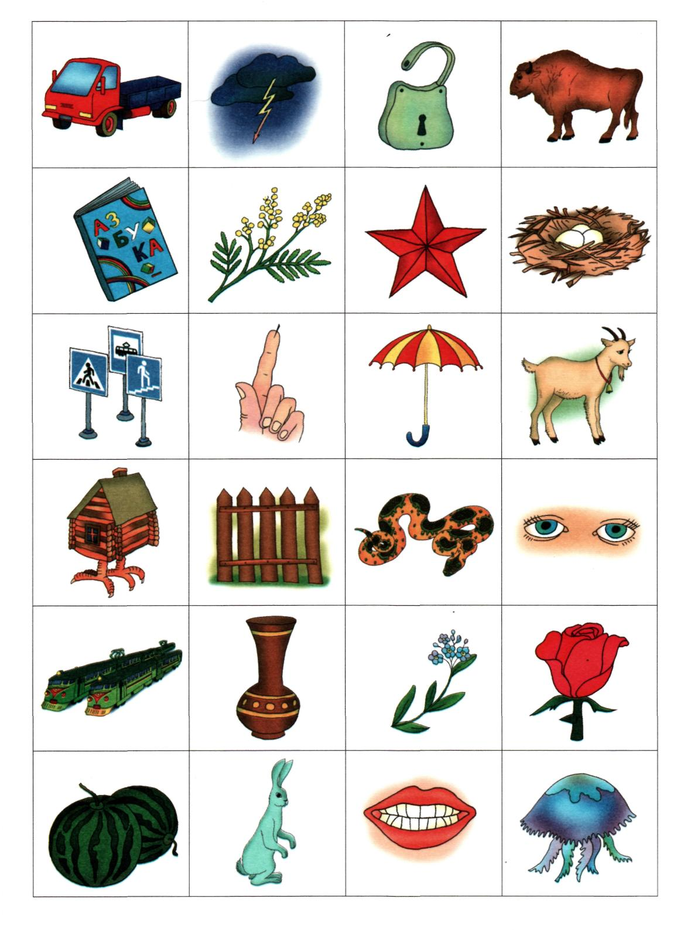
замок
зубр
грузовик
гроза
гнездо
мимоза
г
звезда
азбука
зонт
заноза
коза
знаки
змея
забор
глаза
изба
незабудка
роза
ваза
поезда
зубы
заяц
медуза
арбузы
Лист 8
УДК 376.1-058.264 ББК 74.3 Л17

Идея, разработка издания принадлежит издательству «Айрис-Дидактика»
Серийное оформление Ю. Б. Кургановой
Лазаренко, О. И.
Л17 Логопедический альбом для автоматизации произношения звука [з] /
О. И. Лазаренко. — М.: Айрис-пресс, 2006. — 16 с. — (Библиотека логопеда-практика) .
I8ВN 5-8112-2002-2
Пособие содержит развивающие игровые задания, направленные на автоматизацию произношения звука [з], а также на развитие фонематического восприятия, обогащение словарного запаса и обучение звуковому анализу. Представленные в пособии задания способствуют развитию базовых психических процессов: внимания, памяти, мышления, творческих способностей ребенка.
Адресовано логопедам-практикам, воспитателям детских садов, а также родителям.
ББК 74.3 УДК 376.1-058.264
I8ВN 5-8112-2002-2 © Айрис-пресс, 2006
Методическое пособие
Лазаренко Ольга Ивановна
ЛОГОПЕДИЧЕСКИЙ АЛЬБОМ ДЛЯ АВТОМАТИЗАЦИИ ПРОИЗНОШЕНИЯ ЗВУКА [3]
Ведущий редактор Ю.Е.Клименок
Редактор Г. Н. Хондкариан
Художественный редактор М. А. Владимирская
Иллюстрации О. Г. Контарева
Оформление обложки,
подготовка иллюстраций О. А. Сторожевских
Технический редактор С. С. Коломеец
Компьютерная верстка Е. Г. Иванов
Корректор 3. А. Тихонова
Подписано в печать 18.07.06. Формат 60x90/8. Печать офсетная. Печ. л. 2. Усл. печ. л. 2. Тираж 5000 экз. Заказ № 1661.
ООО «Издательство "Айрис-пресс"». 113184, Москва, ул. Б. Полянка, д. 50, стр. 3.
Отпечатано на ОАО «Альянс «Югполиграфиздат», фабрика «Офсет». 400001, г. Волгоград, ул. КИМ, 6.
